**ŠOLSKI CENTER VELENJE**

**Elektro in računalniška šola**

Trg mladosti 3, 3320 Velenje

**EKO dan**

**poročilo**

Avtorji:

Janez Korenjak, Franci Klavž, Leon Ocepek, Aljaž Dobnik

Mentorja:

Mojca Ošep, Miran Špička

Velenje, april 2015

Kazalo vsebine

1 UVOD 1

2 RAVNANJE Z ODPADKI V ŠALEŠKI DOLINI 3

3 PODNEBNE SPREMEMBE 6

4 PRAVIČNA TRGOVINA 9

5 MODRO ZLATO 10

6 E - TRANSFORMER 11

7 ZAKLJUČEK 13

Kazalo slik

Slika 1: Dijaki na predavanju 1

Slika 2: Dijaki na predavanju 2

Slika 3: Dijaki na predavanju 2

Slika 4: Predavanje o ravnanju z odpadki 3

Slika 5: Predavanje o ravnanju z odpadki 4

Slika 6: Predavanje o ravnanju z odpadki 4

Slika 7: Predavanje o ravnanju z odpadki 5

Slika 8: Predavanje o podnebnih spremembah 6

Slika 9: Predavanje o podnebnih spremembah 7

Slika 10: Predavanje o podnebnih spremembah 7

Slika 11: Predavanje o podnebnih spremembah 8

Slika 12: E – TRANSFORMER 11

Slika 13: E – TRANSFORMER 12

Slika 14: E – TRANSFORMER 12

# UVOD

V skladu z letnim šolskim načrtom smo dijaki Elektro in računalniške šole imeli v soboto, 11.4.2015 ekološki dan. Dijaki smo se razdelili v skupine. Najprej si je polovica dijakov ogledala dokumentarni film Modro zlato, druga polovica dijakov pa je imela 3 predavanja, ki so se nanašala na temo ekološkega ozaveščanja ter na posledice, ki jih lahko ima nepravilno ločevanje odpadkov. Naši predavatelji so bili: g. Matej Ogrin, ga. Alenka Centrih in ga. Živa Lopatič.

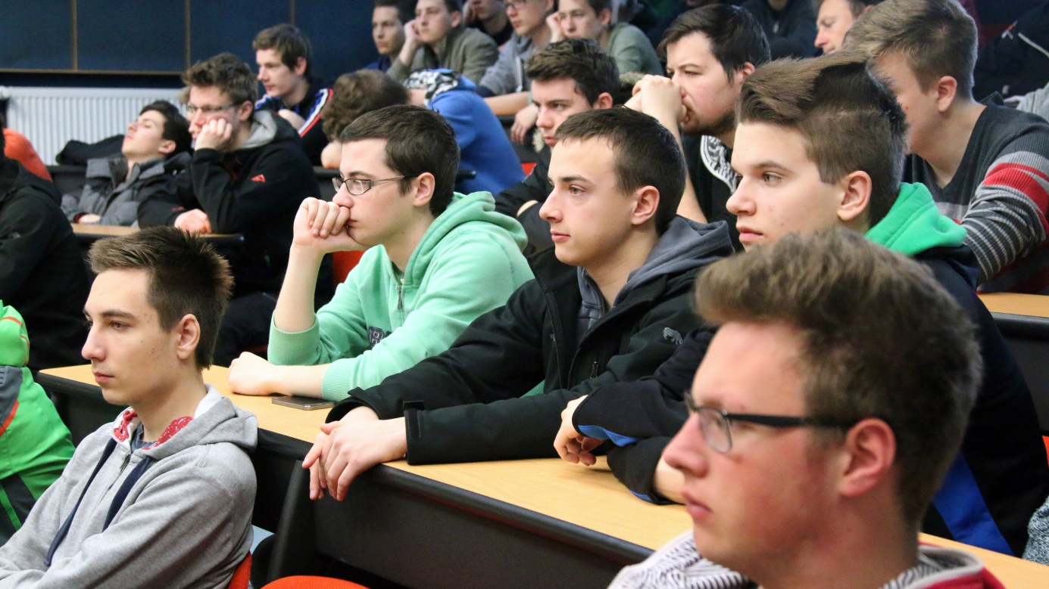

Slika 1: Dijaki na predavanju

Vir: Lasten

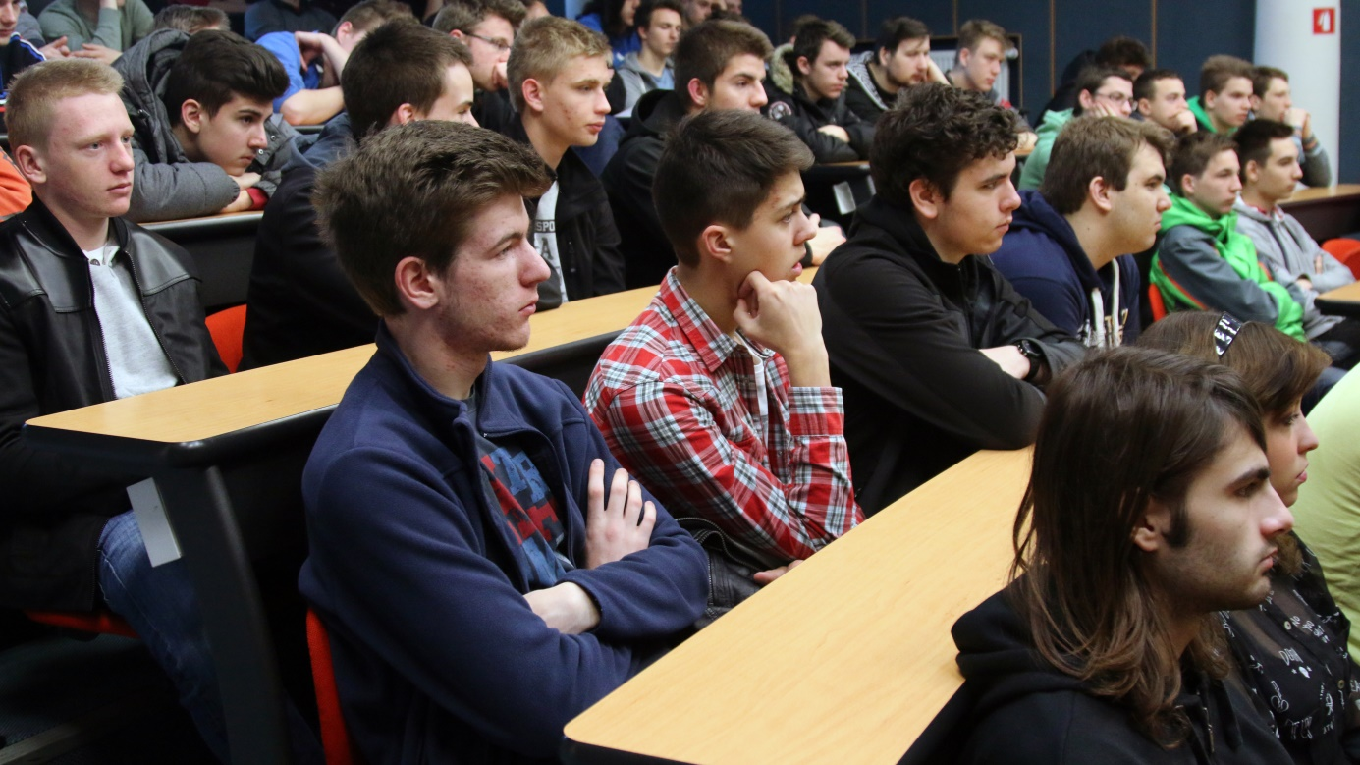

Slika 2: Dijaki na predavanju

Vir: Lasten

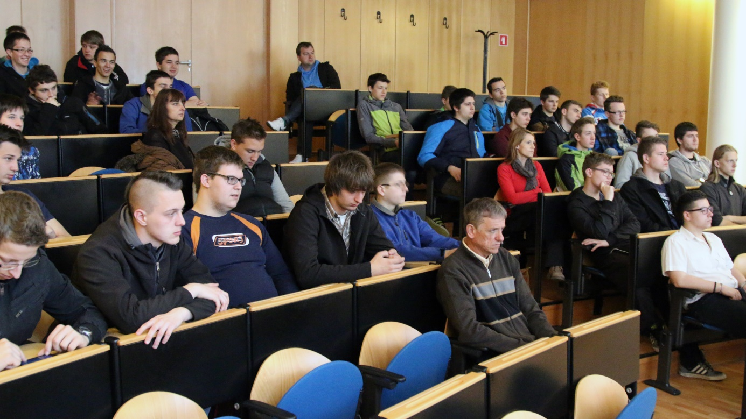

Slika 3: Dijaki na predavanju

Vir: Lasten

# RAVNANJE Z ODPADKI V ŠALEŠKI DOLINI

Predavanje je vodila ga. Alenka Centrih. Na predavanju smo izvedeli bistvene podatke o komunalnem podjetju v naši regiji. Predstavila nam je delovni termin ter zakonske osnove o ločevanju odpadkov. Predstavila nam je pravilno odlaganje odpadkov ter predstavila oznake na izdelkih, ki pričajo o možnosti reciklaže izdelkov. Povedala nam je nekaj osnovnih projektov, ki jih komunalno podjetje namerava oziroma jih že izvaja v naši lokalni občini. Predstavila nam je možnosti kako zmanjšamo odpadke in olajšamo reciklažo. Pokazala pa nam je tudi slike iz zbiralnega centra mešanih odpadkov v Celju kamor komunalno podjetje odvaža vse mešane odpadke (črni zabojnik).

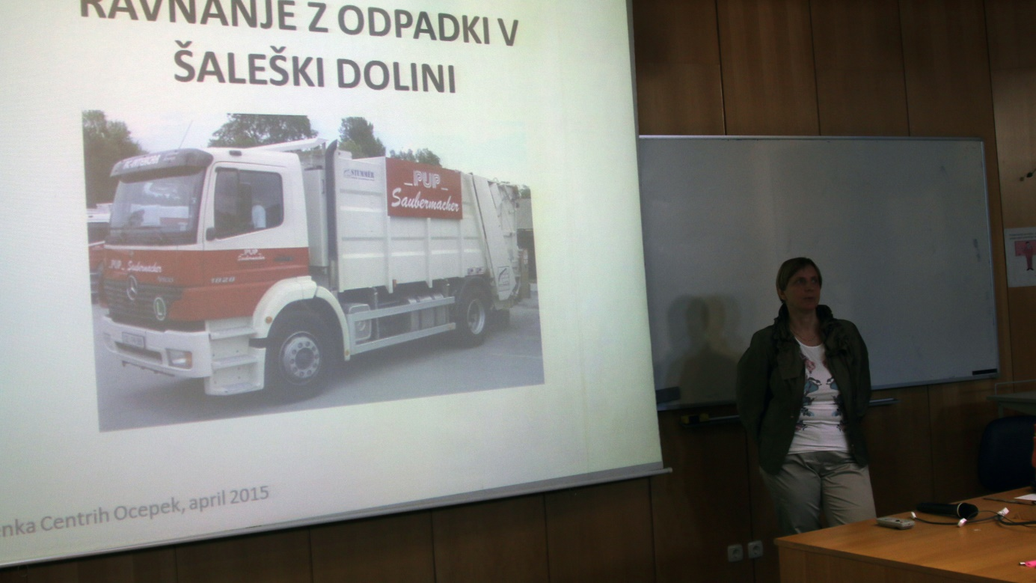

Slika 4: Predavanje o ravnanju z odpadki

Vir: Lasten

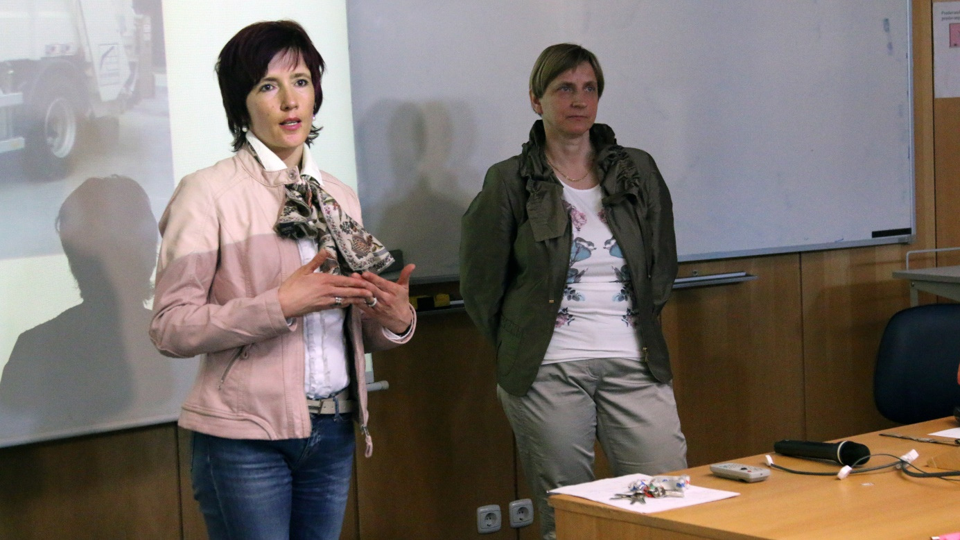

Slika 5: Predavanje o ravnanju z odpadki

Vir: Lasten

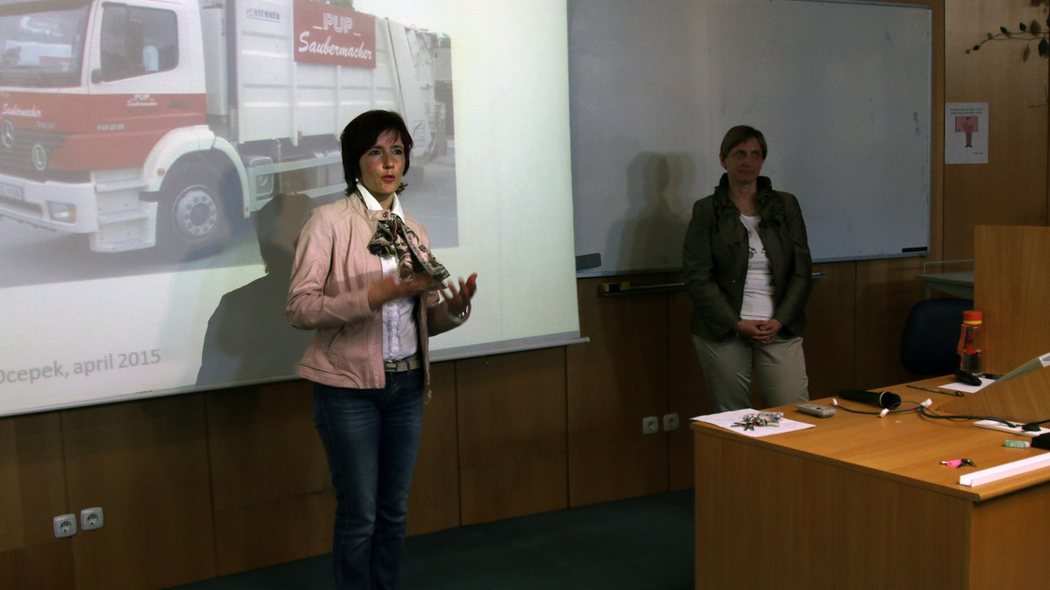

Slika 6: Predavanje o ravnanju z odpadki

Vir: Lasten

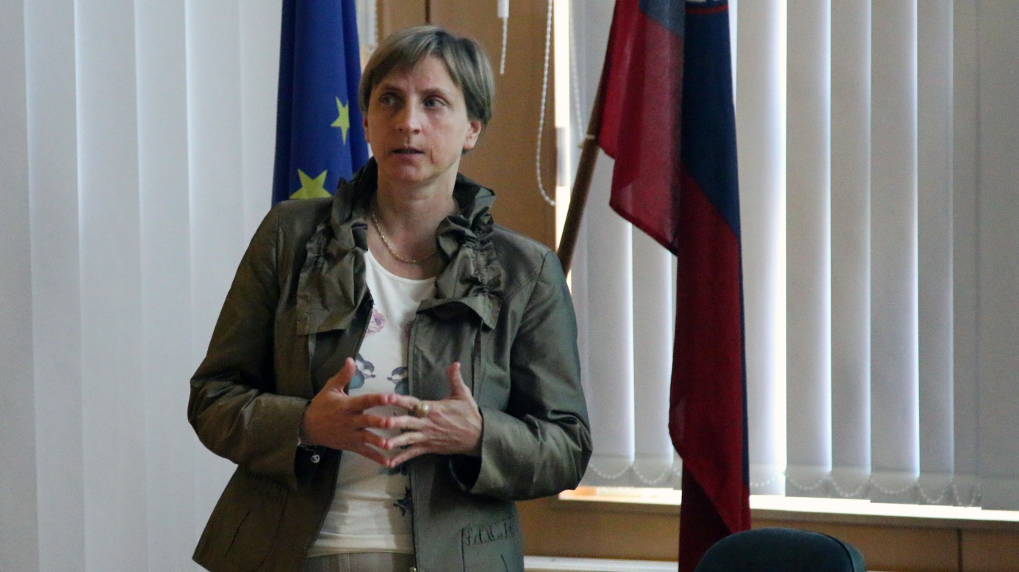

Slika 7: Predavanje o ravnanju z odpadki

Vir: Lasten

# PODNEBNE SPREMEMBE

Predavanje je vodil g. Matej Ogrin. Predavatelj nam je najprej prestavil osnovne posledice, ki jih prinaša nepravilno odlaganje odpadkov in tanjšanje ozonske plasti. Na diagramih nam je prikazal segrevanje planeta v zadnjih 100 letih. Povedal nam je bistvene podatke, ki jih je potrebno vedeti o segrevanju ozračja in taljenju ledenikov. Podrobneje je predstavil spremembo padavin ter spremembo vegetacije, ki sta najbolj skrb vzbujajoči posledici segrevanja ozračja. Na kratko nam je opisal »sindrom kuhane žabe« ter nam predstavil možne rešitve.

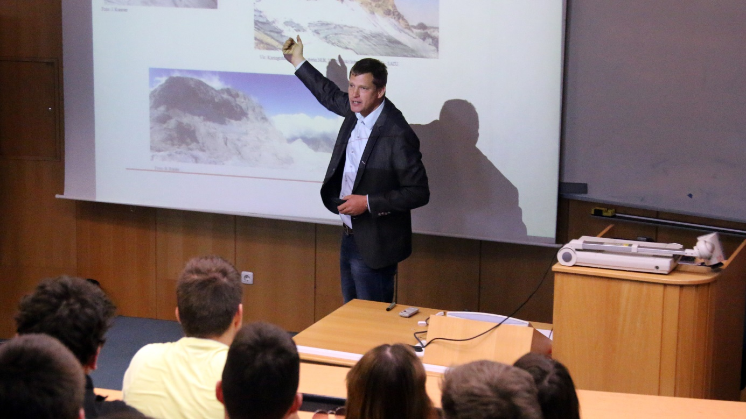

Slika 8: Predavanje o podnebnih spremembah

Vir: Lasten

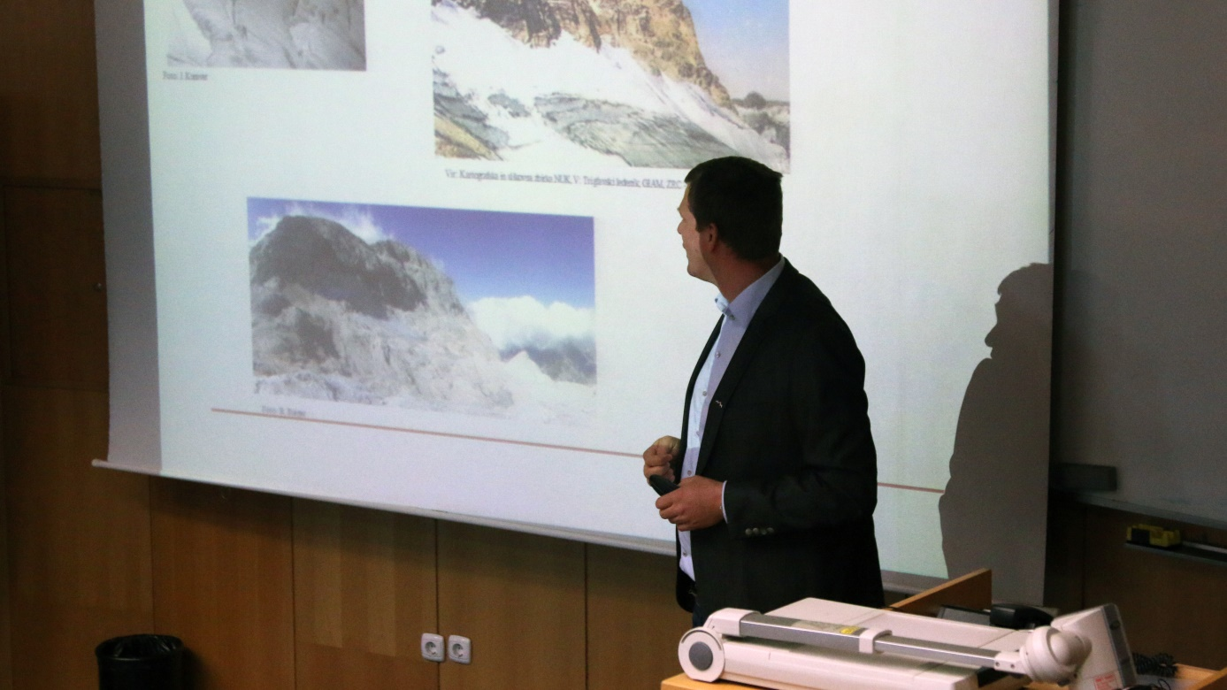

Slika 9: Predavanje o podnebnih spremembah

Vir: Lasten

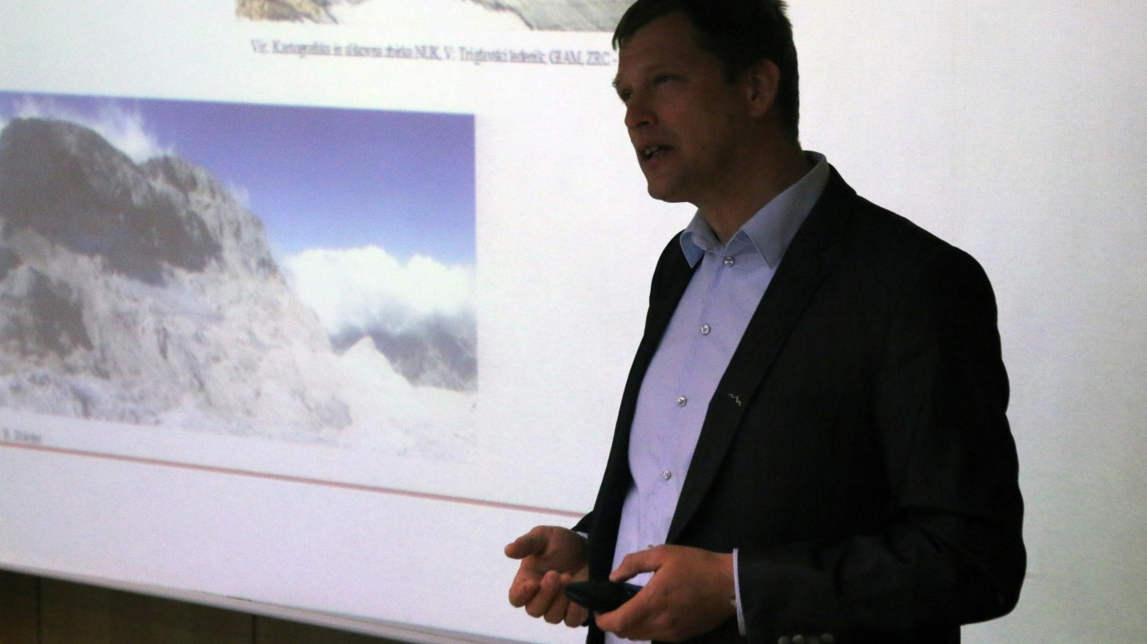

Slika 10: Predavanje o podnebnih spremembah

Vir: Lasten

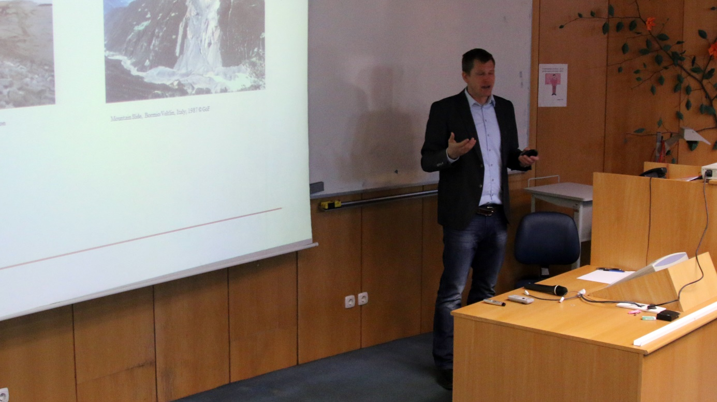

Slika 11: Predavanje o podnebnih spremembah

Vir: Lasten

# PRAVIČNA TRGOVINA

Predavanje je vodila ga. Živa Lopatič.

Ustanoviteljica zadruge Buna, gospa Živa Lopatič, je dijakom razložila, kako deluje pravična trgovina na primeru kave. Pravična trgovina predstavlja alternativni sistem trgovanja med skupinami proizvajalcev iz ekonomsko depriviligiranih držav ter potrošniki.

# MODRO ZLATO

Pogledali smo si dokumentarni film modro zlato. Film zelo podrobno prikazuje vodo kot najpomembnejši del našega življenja. V dokumentarnem filmu je posebej predstavljeno trgovanje z vodo in posledice »izvažanja« vode. Predstavljeno je življenje ljudi na krajih kjer že zdaj primanjkuje pitne vode ali pa je le ta prekomerno onesnažena in neprimerna za uporabo. Predstavljena je zasebna last izvirov vode, ki jih nekatere družbe izjemno izkoriščajo in nato prodajajo ljudem. Na koncu filma so predstavljene rešitve s katerim se lahko izognemo sušnim področjem in predstavljeni projekti s katerimi bi zopet vzpostavili naravno kroženje vode in polnjenje podtalnic.

# E - TRANSFORMER

Na parkirnih prostorih šole je bilo ves dan parkirano vozilo e - transformer. V njem so si dijaki lahko pogledali pravilno ravnanje z odpadno elektronsko opremo. Prikazane so bile zgradbe starega katodnega televizorja, novejših LCD zaslonov, telefonov na dotik, žarnic in tudi pralnega stroja. Videli smo lahko koliko nevarnih snovi vsebujejo takšne stvari in kaj se zgodi, če te naprave odlagamo na divjih odlagališčih.

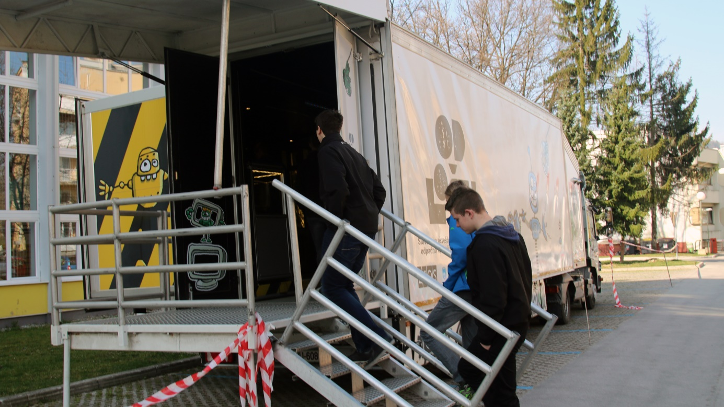

Slika 12: E – TRANSFORMER

Vir: Lasten

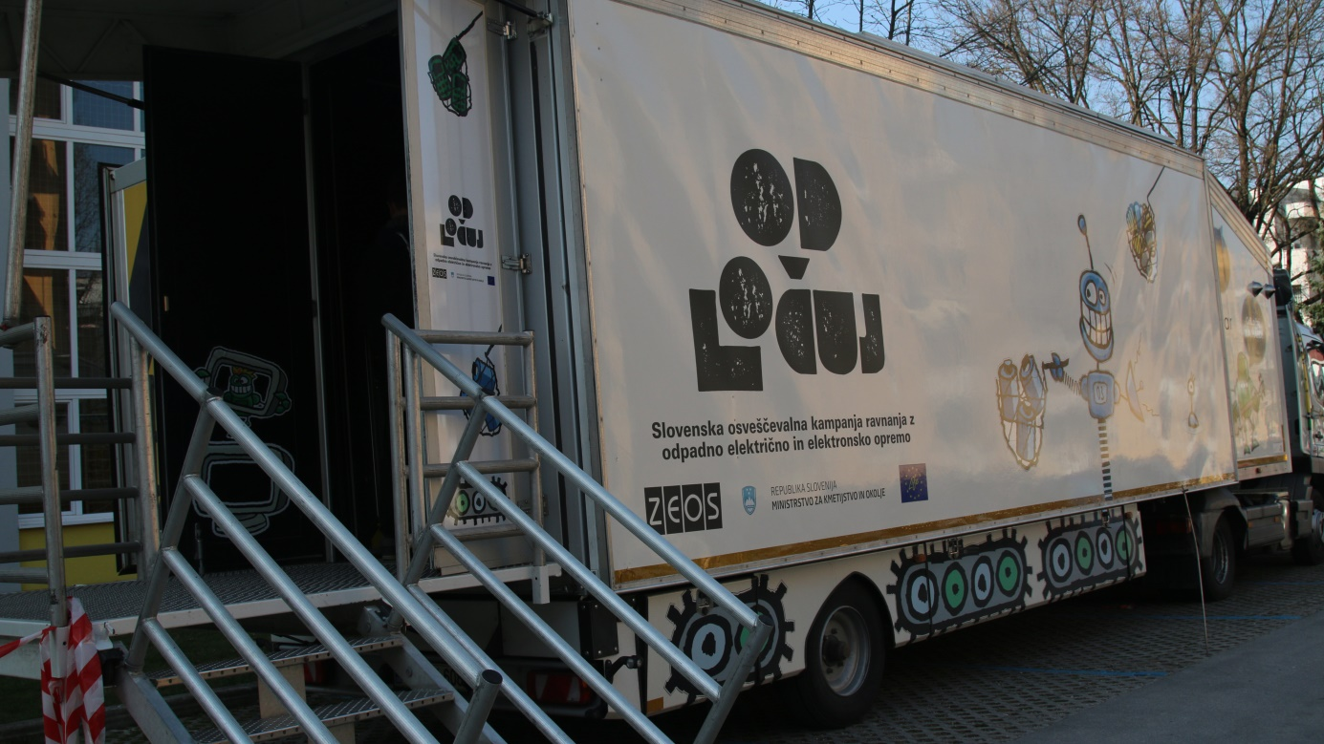

Slika 13: E – TRANSFORMER

Vir: Lasten

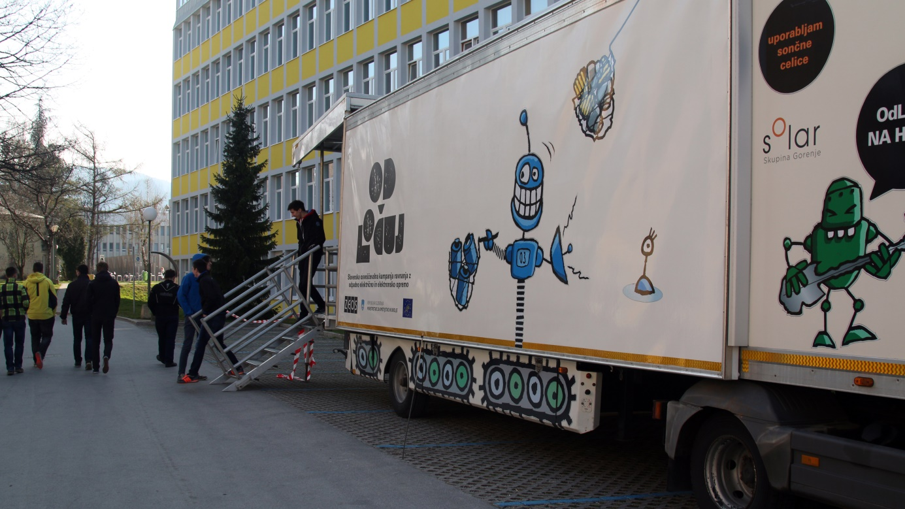

Slika 14: E – TRANSFORMER

Vir: Lasten

# ZAKLJUČEK

Mislim, da smo se dijaki na EKO dnevu naučili kar nekaj novih stvari povezanih z ločevanjem odpadkov, ter možnostmi za pravilno ponovno predelavo. Izvedeli so tudi kaj se lahko zgodi z našim »zelenim planetom«, če v prihodnosti ne bomo storili nič zanj. Najbolj pa jih je pritegnil film, saj so spoznali nekaj pretresljivih dejstev, kaj se dogaja z vodo v nekaterih predelih na našem planetu. Po mnenju mentorjev in po mnenju EKO-nindž je bil EKO dan izpeljan po pričakovanjih.